**Питание по сезону. Фрукты февраля**

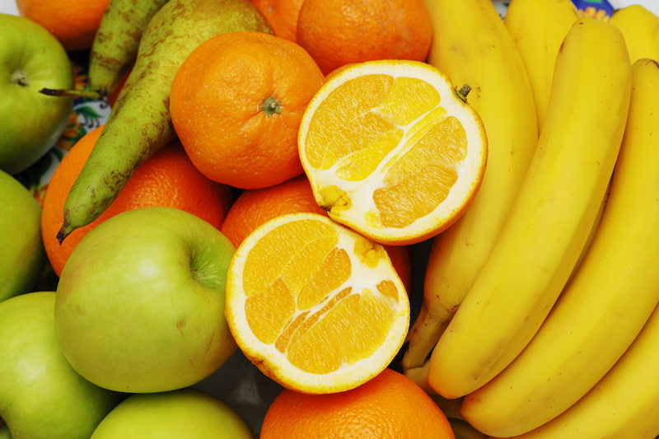

**Сезонные продукты – всегда лучшее решение.**

Февраль – самый короткий месяц в году, а значит, официально зима скоро закончится. Мы постепенно начинаем ощущать, что день становится длиннее, чаще выходит солнце, и это не может не радовать. Тем не менее, силы и ресурсы на исходе. Нужно подкрепление – как обычно, поможет полноценный сон, утренняя зарядка, прогулки на свежем воздухе, и, конечно, здоровое и полезное сезонное питание.

Конечно, выбор зимних фруктов не так велик, но все же в магазинах можно найти все необходимое для поддержки организма. Например, **яблоки** – сейчас актуальны сорта гала, фуджи, гольден, гренни смит, пинк леди, симиренко. Кстати, яблоки вместе с бананами по статистике самые популярные фрукты у россиян – их покупают чаще всего не только зимой, но и летом. **Бананы** достаточно калорийны, но зато это отличный перекус. Можно добавить к ним кефир и отруби или псиллиум, немного замороженных ягод, взбить в блендере – получится вкусный, полезный и питательный смузи.

Что касается хранения, бананы не нужно класть в холодильник. Они выделяют этилен – газ, ускоряющий созревание. Продукты, которые хранятся вместе с этими плодами, портятся быстрее. Если вы все же хотите положить банан в холодильник, лучше использовать отдельный контейнер с крышкой: так выделение бананового газа замедлится, бананы будут дозревать медленнее, а другие продукты не испортятся.

Те же правила действуют в отношении **авокадо**, который тоже относится к фруктам. Хотя по внешнему виду плод больше напоминает орех, по химическому составу и вкусовым качествам – овощ. Его можно добавлять в салаты – таким образом вы получите витамины витамин А, Е, В, К, фолиевую кислоту и самое главное – ценные мононенасыщенные жирные кислоты (причем весь набор сразу: омега-3, омега-6, омега-9), которые оказывают благотворное влияние на организм.

В феврале по-прежнему актуальны **цитрусовые**: апельсины, мандарины, лимоны, лаймы, свити, помело и грейпфруты. Кстати, первые три вида также входят в топ любимых фруктов россиян. А вместе с ними – виноград, груши, гранаты и киви.

Фрукты лучше хранить в специальном отсеке холодильника – фреш-зоне, температура в которой не превышает 6 градусов. Кстати, если вы купили слишком много фруктов и не успеваете съесть, лучше их мелко нарезать и заморозить. Потом эти заготовки можно использовать для приготовления начинок, компотов, добавления в каши и смузи.